Presse Fakten zur STUVA-Expo 2021
Mobile Arbeitsmaschinen für den Berg- und Tunnelbau

Premiere auf der STUVA-Expo:
UNIDACHS 110 – einzigartige Kinematik bietet hohe Flexibilität bei Arbeiten auf engstem Raum
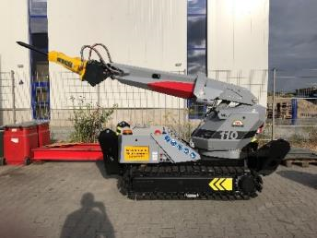
Um 360° drehbarer Auslegerarm erschließt neue Möglichkeiten
Monheim, 29. Oktober 2021 Erstmals auf der STUVA-Expo 2021 zeigt TML die neue Arbeitsmaschine UNIDACHS 110, die das Unternehmen speziell für den Berg- und Tunnelbau als Träger für unterschiedlichste Anbauwerkzeuge entwickelt hat. Die sehr kompakte Maschine eignet sich besonders für den Einsatz unter beengten Platzverhältnissen an Einsatzorten, die für Standard-Hydraulikbagger nicht erreichbar sind.
Mit seinem endlos um 360° drehbaren Auslegerarm verfügt der UNIDACHS 110 im Vergleich mit Knickarm-Baggern und Abbruchrobotern über einen zusätzlichen Freiheitsgrad. So ermöglicht er das Ansetzen der Arbeitswerkzeuge – zum Beispiel von Fräsen, Hydraulikhämmern, Scheren, Ausbrechzangen oder Schaufeln – an die zu bearbeitende Oberfläche unter nahezu jedem beliebigen Winkel.
Aufgrund der kompakten Konstruktion eignet er sich speziell für Einsätze im Tunnel- und Stollenbau, bei der Sanierung und Erweiterung von Tunneln, im Bergbau oder beim Abbruch oder Rückbau von Bauwerken. Typische Einsatzbereiche sind Arbeiten im Firstbereich, das Ausbrechen von Kavernen, das Durchschlagen von Querstreben, die Profilierung von Tunnelquerschnitten, das Berauben mit einem Hammerwerk oder einer Fräse und das Räumen mit verschiedenen Schaufeltypen.
Darüber hinaus kann er beispielsweise Werkzeuge für das Setzen von Bögen und Ankern aufnehmen. Auch mit der Kombination des um 360° drehbaren Auslegerarms mit Taumel-Spritzdüsen setzt TML einen neuen Maßstab.
Der neue UNIDACHS 110 zeichnet sich unter anderem durch geringe Abmessungen, hohe Wendigkeit und einen kraftvollen Antrieb aus. Die Breite des Unterwagens beträgt lediglich 1.315 mm, seine Bauhöhe liegt bei 1.644 mm. Dennoch verfügt die Maschine über einen großen Arbeitsbereich: Der Ausleger hat, je nach Länge des Anbauwerkzeuges, eine Reichweite von bis zu 5.000 mm. So erreicht der UNIDACHS von nur einer Standposition aus das vollständige Profil eines Versorgungsganges, Stollens oder Tunnels und somit alle Bereiche, in denen Material entfernt, bearbeitet oder aufgetragen werden soll.
Thorsten Bolender, der Sales Manager Tunnel & Mining bei TML, sieht nicht nur technische Vorteile, sondern auch wirtschaftliche: "Die besondere Kinematik des UNIDACHS macht es unter anderem möglich, mit dem Anbauwerkzeug sehr präzise linear der Oberflächenkontur nachzufahren. Das bringt eine deutliche Zeitersparnis zum Beispiel beim Profilieren von Querschnitten, bei Arbeiten im Ulmen- und Firstbereich und beim Berauben. Und die extreme Kompaktheit der Maschine kommt hinzu: Das eröffnet vollkommen neue Optimierungspotenziale im Berg- und Tunnelbau.“
2.500 Zeichen einschließlich Vorspann und Leerzeichen
Die Technik im Detail:
Die mobilen Arbeitsmaschinen und Beraubegeräte der UNIDACHS-Baureihe decken vom kompakten 3,2 t UNIDACHS 110 bis zum 45 t UNIDACHS 850 einen breiten Anwendungsbereich ab. Wie der UNIDACHS 110 besitzen alle weiteren UNIDACHS-Modelle einen endlos um 360° drehbaren Auslegerarm, verfügen aber zusätzlich über die Teleskopierfunktion des Auslegerarms. Viele Modelle sind wahlweise mit Raupenfahrwerk oder allradgetriebenem Reifenfahrwerk verfügbar.
Mit umfangreichen Ausstattungsvarianten passt TML jeden UNIDACHS an die projektspezifischen Anforderungen im Tunnelbau an: Dazu zählen Elektro- oder Dieselantrieb, die FOPS-geschützte Oberwagenkabine, die automatische Zentralschmieranlage, die Staubschutzanlage, das LED-Beleuchtungspaket, Kameraoptionen von der Rückfahrkamera bis zum 270° Bird View System, Funkfernsteuerung, sowie eine Vielzahl verschiedener Anbauwerkzeuge.
Der vollkommen geschlossene und abgeschirmte Ausleger schützt die innenliegenden Teleskopzylinder und Hydraulikschläuche gegen das Eindringen von Staub und Gestein und gewährleistet damit höchste Zuverlässigkeit.
Die Technik im Detail: 880 Zeichen einschließlich Leerzeichen
TML Technik auf der STUVA-Expo 2021
Messe Karlsruhe
24. und 25. November 2021:
Halle 1 – Tunnelbau, Stand A147
Über TML
Die TML Technik GmbH entwickelt und fertigt seit 1993 mobile Arbeitsmaschinen mit um 360° drehbaren und teleskopierbaren Auslegern für die Hüttenindustrie, den Berg- und Tunnelbau, die Abbruch- sowie Bauindustrie. Hunderte ausgelieferte Maschinen, die individuell auf herausfordernde Betriebsbedingungen zugeschnitten sind, bewähren sich in mehr als 80 Ländern Tag für Tag unter härtesten Umgebungsbedingungen.
Am Firmensitz in Monheim am Rhein – zentral gelegen zwischen Düsseldorf und Köln – konstruiert das Unternehmen die Maschinen und fertigt sie mit dem Know-how aus mehr als 60 Jahren auf 22.000 m² in sechs Werkshallen: „Made in Germany“.
Mit mehr als 100 Mitarbeitern sowie Niederlassungen und Vertretungen ist die TML Technik GmbH weltweit präsent und bietet so neben der Inbetriebnahme vor Ort eine schnelle Verfügbarkeit von Mitarbeitern für Wartung und Reparaturen sowie weltweiten Ersatzteilservice.

Kontakt:  TML Technik GmbH  Thorsten Bolender  Daimlerstraße 14 - 16  40789 Monheim  Tel.: +49 2173 9575-202  www.tml.de  E-Mail: t.bolender@tml.de | Ansprechpartner für die Presse:  VIP Kommunikation  Dr.-Ing. Uwe Stein  Dennewartstraße 25-27  52068 Aachen  Tel.: +49 241 89468-55  www.vip-kommunikation.de  E-Mail: stein@vip-kommunikation.de

Abbildungen:

Download der hoch aufgelösten Bilddateien: Pressebilder TML
Bild 1: Der UNIDACHS 110 ist deutlich kompakter als seine „großen Brüder“ der gleichen Baureihe.  Dateiname:  TML_Unidachs_110_3.jpg | 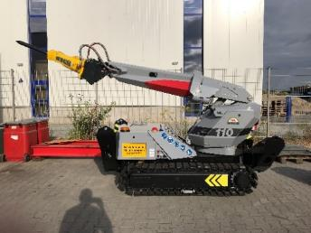
Bild 2: Mit der Fernsteuerung arbeitet der Bediener aus sicherem Abstand.  Dateiname:  TML Unidachs_110_Test_TML (4).jpg | 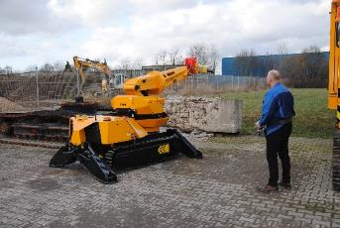
Bild 3: Mit dem drehbaren Auslegerarm verfügt UNIDACHS 110 im Vergleich mit Knickarm-Baggern über einen zusätzlichen Freiheitsgrad.  Dateiname:  TML Unidachs_110_Test_TML (25).jpg | 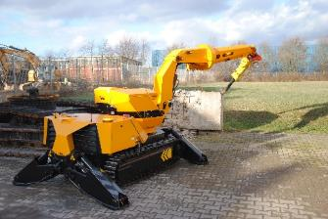
Bild 4: Der „große Bruder“ des UNIDACHS 110, der UNIDACHS 220, besitzt einen teleskopierbaren Auslegerarm und ist so noch flexibler einsetzbar.  Dateiname:  TML_Unidachs_220_AW57318.jpg | 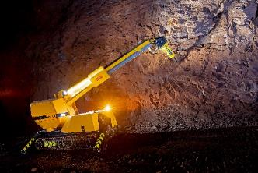
Bildnachweis: Werksfotos TML Technik GmbH

